Classification avec Naive Bayes

Exercice 1: Probabilités conditionnelles

Soit les données suivantes
ID | A | B | C | Cible
1 | 0 | 0 | 0 | Vert
2 | 0 | 0 | 1 | Rouge
3 | 0 | 1 | 1 | Rouge
4 | 0 | 1 | 1 | Rouge
5 | 0 | 0 | 1 | Vert
6 | 1 | 0 | 1 | Vert
7 | 1 | 0 | 1 | Rouge
8 | 1 | 0 | 1 | Rouge
9 | 1 | 1 | 1 | Vert
10 | 1 | 0 | 1 | Vert

Calculer les probabilités conditionnelles suivantes:

P(A|Vert),

P(B|Vert),

P(C|Vert),

P(A|Rouge),

P(B|Rouge)

P(C|Rouge).

Utiliser les probabilités conditionnelles précédentes pour prédire le label de classe pour le cas de test suivant: (A = 0, B = 1, C = 0) en utilisant naïve Bayes.

Exercice 2

Soit le dataset suivant :
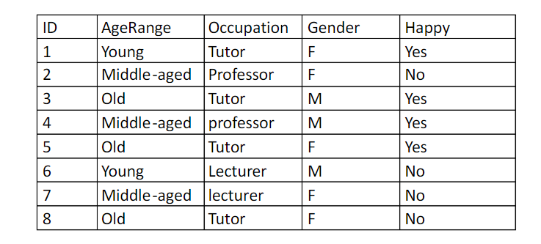
- En utilisant l’approche Naive Bayes, déterminer l’état de la personne ayant les attributs suivants :
AgeRange : young
Occupation : professor
Gender : F

